广西民族大学

**实 验 报 告**

**实验名称**

**项目资源计划编制**

**组名：**

**组长：胡双 成员：梁雪丹**

**黄秋玉**

**赵月琪**

**赵雅琴**

**实验日期：2019.4.17**

**[实验目****的和要求]**

1. 了解项目资源计划的基本要素。
2. 掌握编制资源计划的基本方法。

**[实验分工]**

写实验报告—胡双、黄秋玉

建立资源、分配资源—赵月琪、梁雪丹

对资源分配状况分析—赵雅琴

**[实验内容和步骤]**

基于老师给出的《软件项目开发进度计划》，分组讨论大家的工作安排，然后替换其中所有虚拟资源实际资源并编制合理的资源计划。

1. 建立资源。
2. 分配资源。
3. 对资源分配状况进行分析。
4. 输出资源计划。

**[资源分配状况分析]**

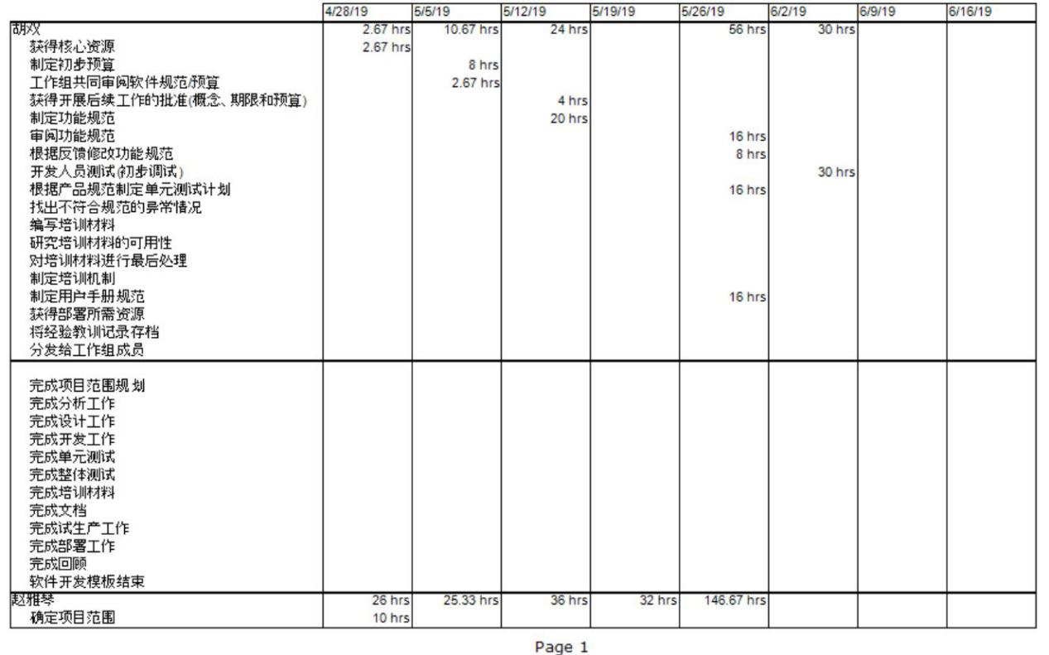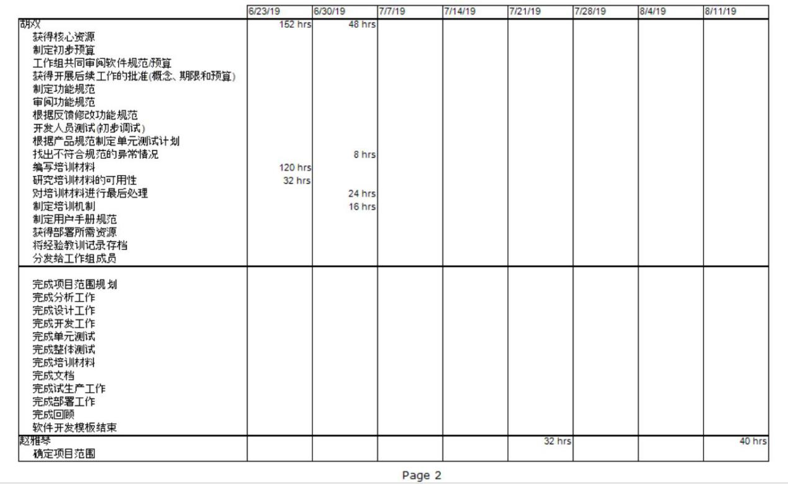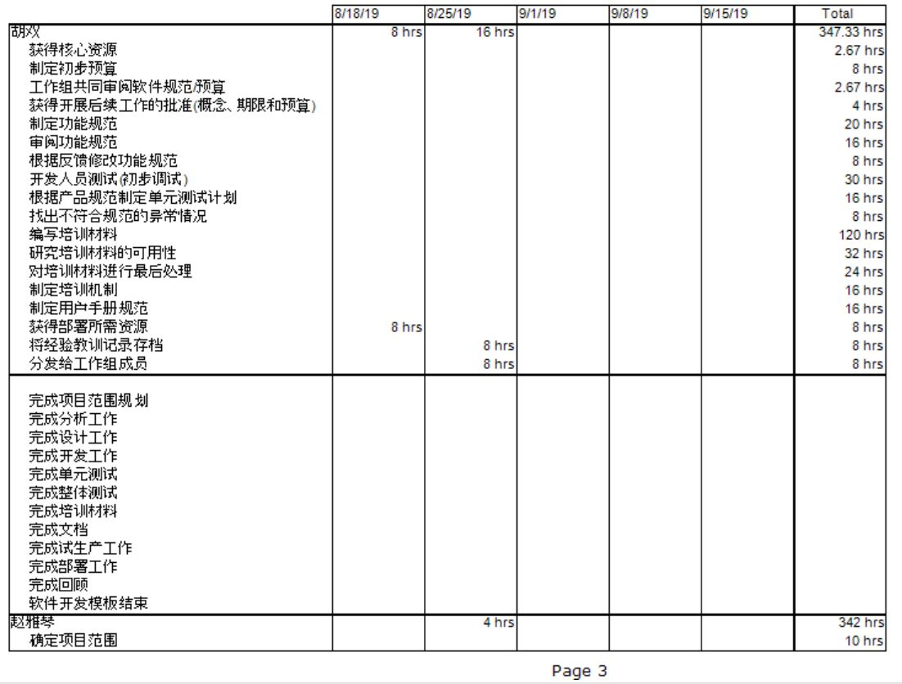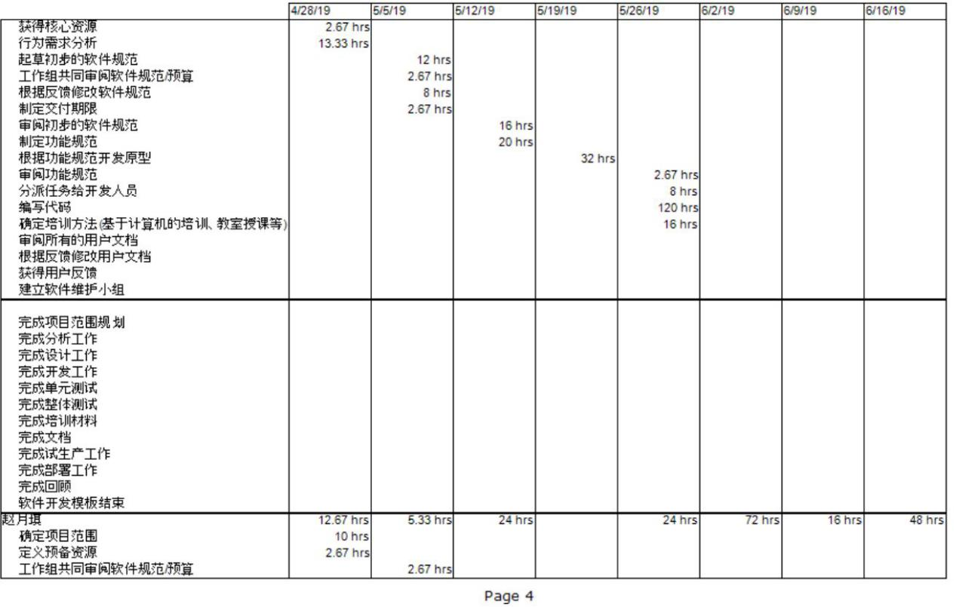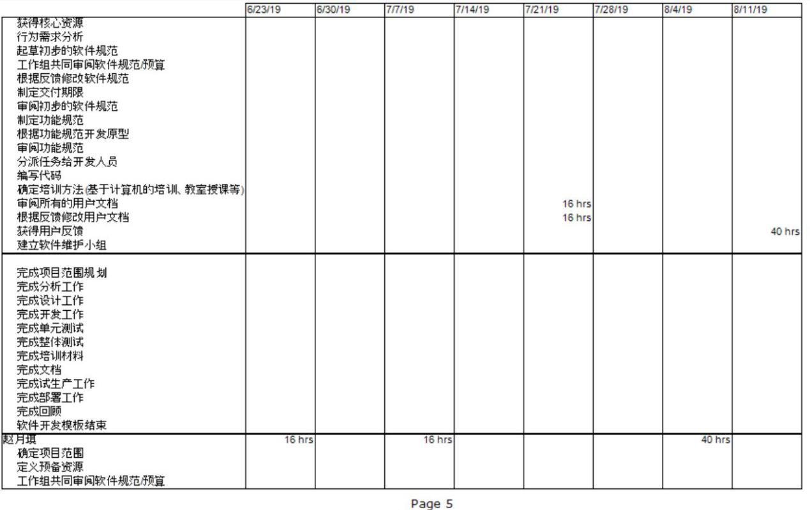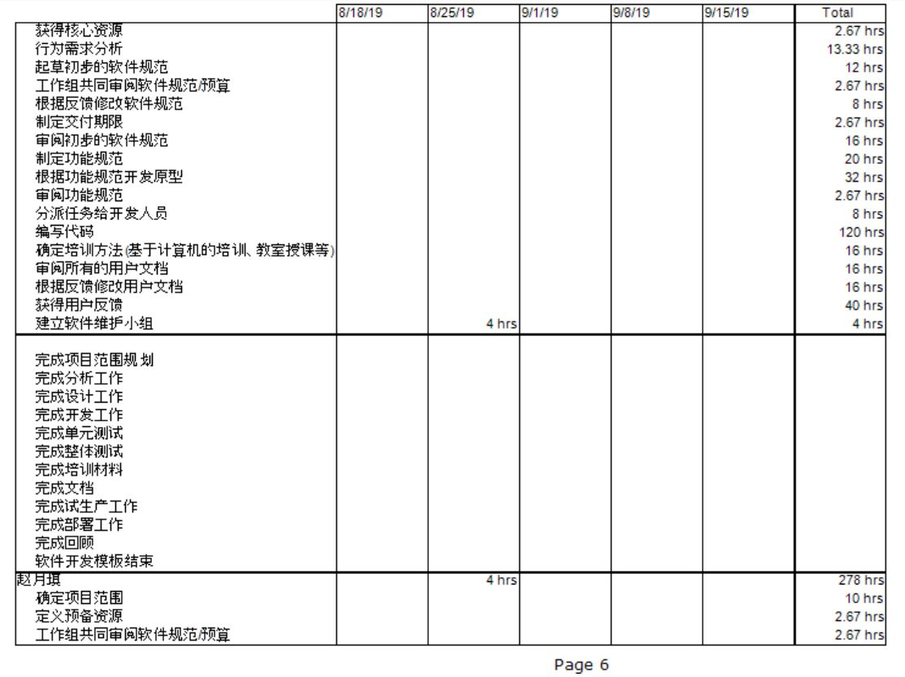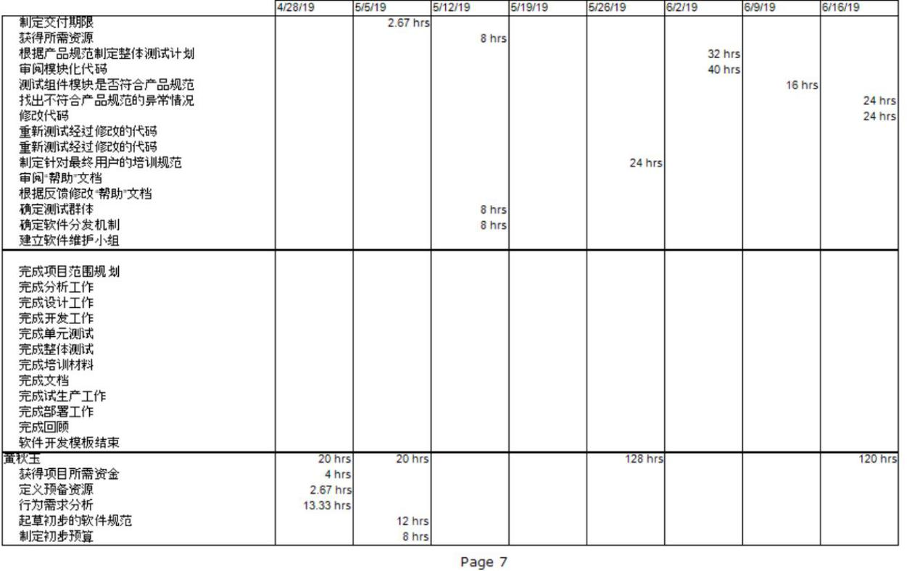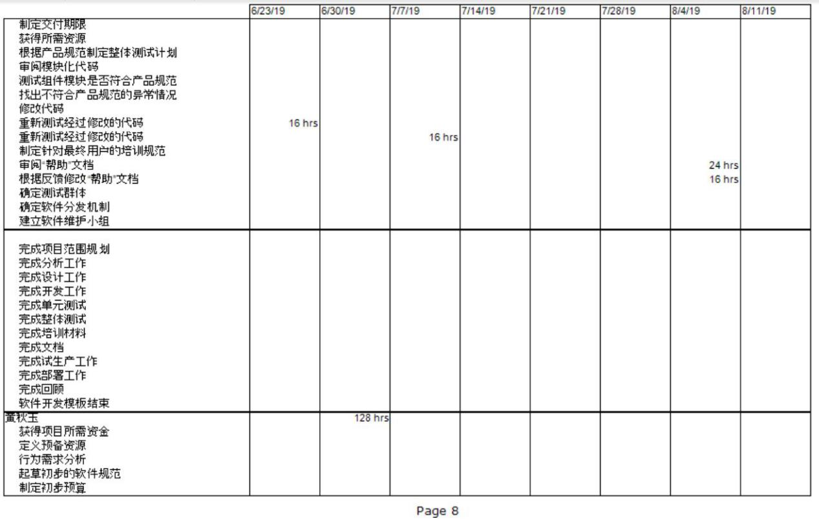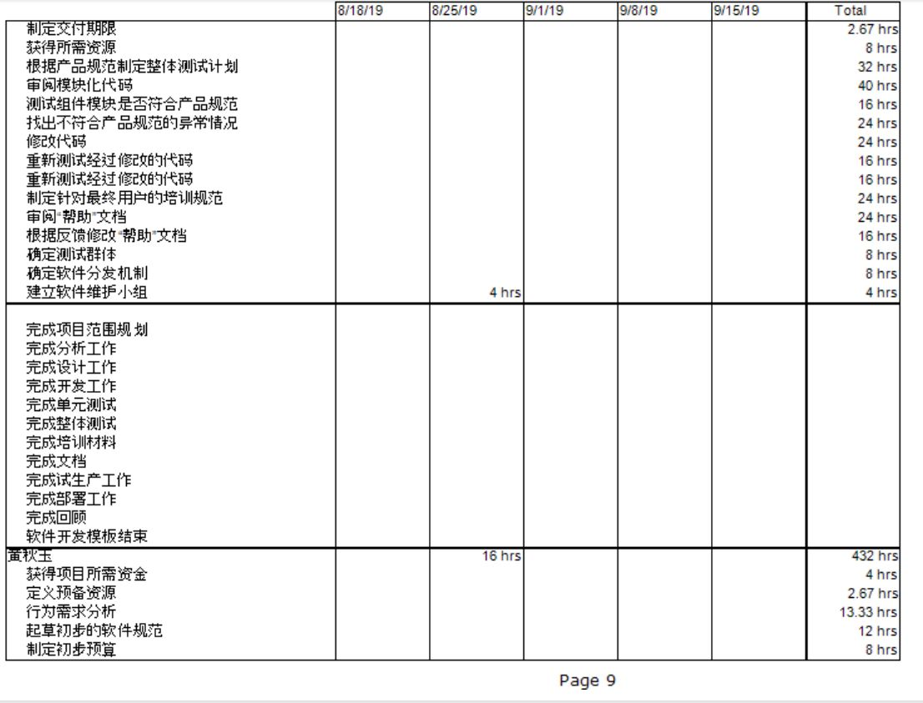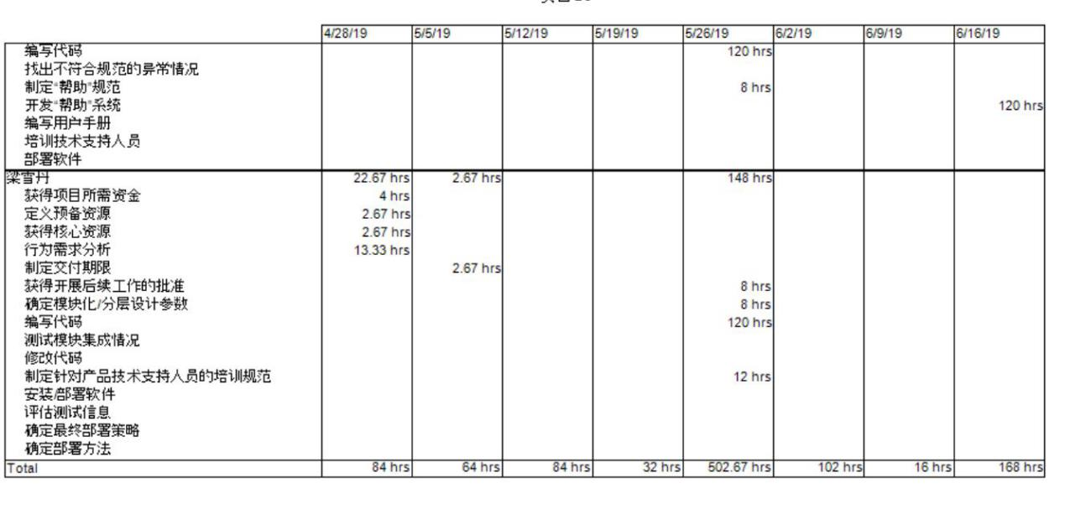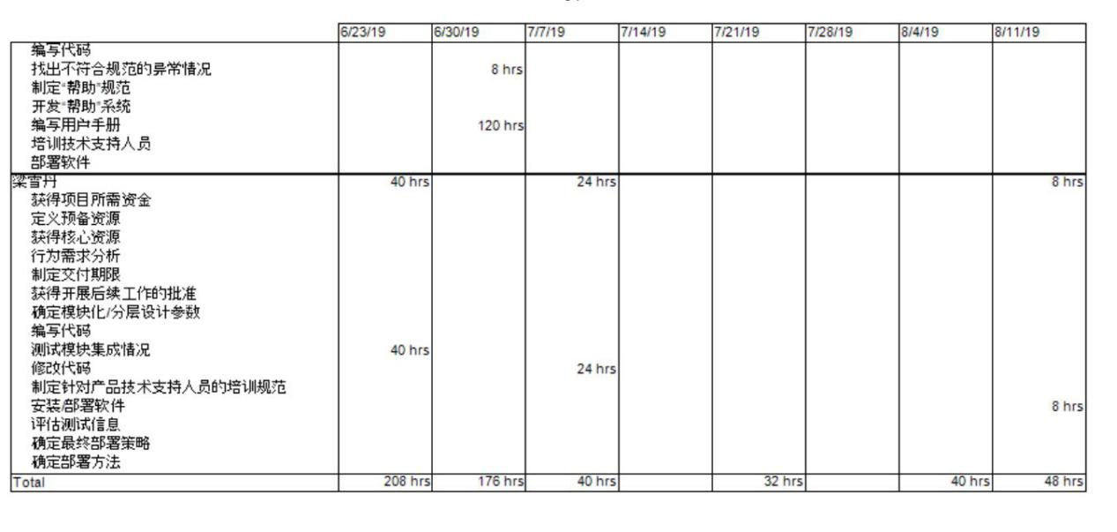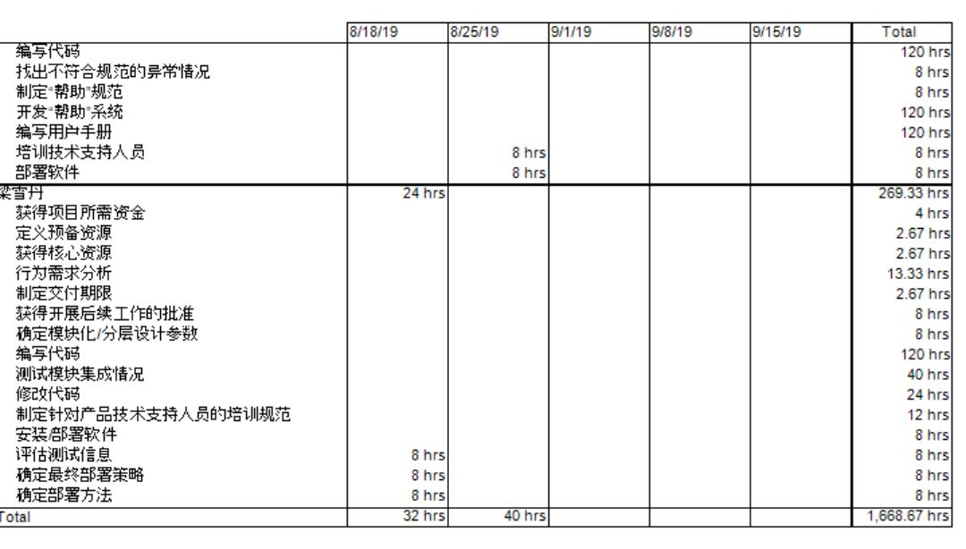

**[实验分析]**

经过老师知道，由于任务多人员较少，易出现过度分配资源，以至于资源无法在原可用工作时间内完成任务。为了无冲突的分配完任务，所以对部分项目的时间有所调整。通过分析发现尚存在分配不均的现象，最多与最少之间相差约163hrs，仍然存在可修改空间。